معمل البوليمر والبلاستيك
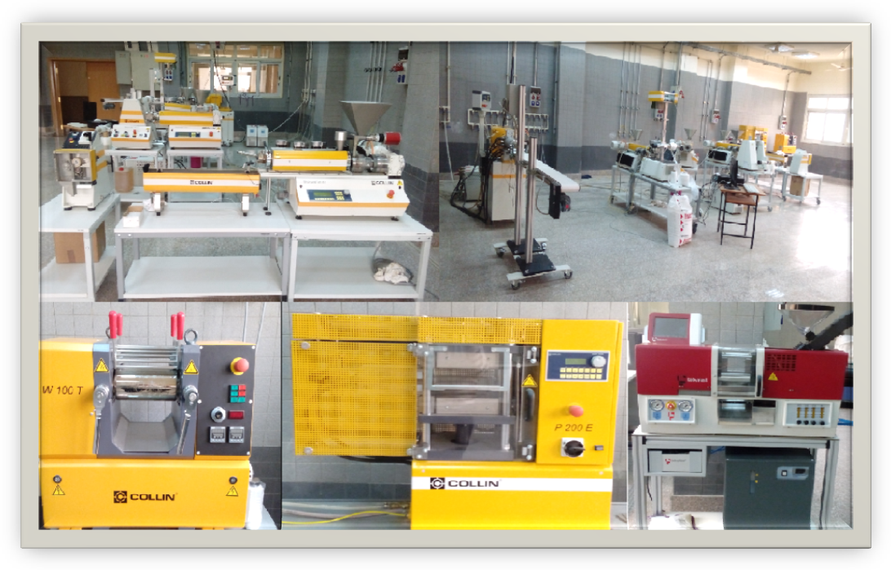
يختص معمل البوليمر بالتدريب على الطرق المختلفة لصناعة البوليمر والبلاستيك بما يحتويه من مجوعة متنوعة من الماكينات التى تحاكى مثيلاتها المستخدمة فى الصناعة لكن على نموذج مصغر يتماشى مع الاستخدام التدريبى والتعليمى.
ويحتوى المعمل على الماكينات الاتية:-
1-Platten Press model P200E,UP TO 300°C
2- Bench type roll mill model W100T with variable speed
3- Monolayer Cast film Line
4- Extruder E20T
5- Monolayer Blown film Line
6-Elastomer Extruder
7-Dryer
8- Injection moulding machine

